Příloha č. 3 Socio - ekonomické dopady scénářů
Analýza socioekonomických dopadů zpracovávaných variant předpokládaného vývoje energetiky
Základním úkolem státní energetické koncepce je zajištění energií pro společnost. Bez energie dochází k sociálnímu rozpadu společnosti. Podle způsobu užití se energie dělí na:
- Elektrická energie, jako nejuniverzálnější forma energie používaná ke všem možným účelům, nepřerušené zásobování touto energií je základním požadavkem kladeným na energetickou koncepci, v kritických situacích může do určité míry nahradit i výpadky v zásobování teplem, bez elektrické energie dojde k rozpadu i zásobování teplem a energií pro dopravu,
- Zásobování teplem a chladem, ohřev vody, průmyslové teplo a energie na vaření, zejména zásobování teplem je v klimatických podmínkách ČR zásadním požadavkem,
- Energie pro dopravu – je důležitá pro zásobování a mobilitu pracovní síly i v krizových podmínkách.
Podle sektoru užití lze dělit zásobování na:
- Domácnosti
- Průmysl
- Sektor služeb
- Zemědělství
SEK předpokládá postupné vyrovnávání ekonomik v rámci EU, z tohoto důvodu se předpokládá meziroční nárůst HDP do roku 2030 3% a následně 1,5%.
- Hospodářský růst nejlidnatějších států (zejména v Asii) povede do roku 2050 ke značnému nárůstu spotřeby energií a v důsledku toho k nárůstu cen ropy a zemního plynu. V souvislosti s ropou se již dá hovořit o tzv. cenové spirále, která souvisí pravděpodobným dosahováním vrcholu světové těžby této komodity.
- V ČR dočerpávání zásob volně disponibilního domácího uhlí do roku 2050 povede paralelně k potřebě jeho náhrady jinými zdroji, s výjimkou OZE z dovozu.
- Dosavadní boj s klimatickými změnami vede k požadavku na snižování emisí skleníkových plynů s cílem snížit emise na polovinu ve světě a o 80 % v průmyslových zemích do roku 2050 (ve srovnání s rokem 1990). Dnes je jako nástroje použito obchodovatelných emisních povolenek, které se tak stávají novou energetickou komoditou. Můžeme spekulovat o vývoji této politiky, ale musíme počítat jak s alternativou jejího naplnění, tak s alternativou jejího opuštění.
V důsledku těchto faktorů dojde v energetice ke strukturálním změnám, které budou končit na pomezí let 2050 a 2060. Vzhledem k charakteru investic v energetice se o těchto strukturálních změnách rozhoduje dnes. Tyto změny mohou mít zásadní socioekonomické dopady pro ČR, zejména:
- Přímými dopady do HDP plynoucími z nutnosti postupné náhrady domácího uhlí a růstem cen dnes dovážených primárních energetických zdrojů, zejména ropy a plynu a v neposlední míře podílem domácího průmyslu na investicích v energetice, tento dopad může být velmi významný a může ohrozit předpokládaný růst HDP vedoucí k vyrovnání životní úrovně obyvatelstva se starými členskými státy EU,
- Dopady na výdaje domácností za energie (ceny energií budou zejména ovlivňovat sociální smír, neboť jejich nárůst dopadne nejvíce na nízkopříjmovou skupinu obyvatel):
  - elektřinu
  - teplo, ohřev vody a vaření
  - pohonné hmoty
- Smrtící však může být nárůst cen energií pro průmysl, již dnes některé společnosti z důvodu jiné cenové politiky v elektřině investují v Německu (u hranic ČR) a ne na našem území. Vysoký nárůst cen elektřiny může vést řadu podnikatelů k přesunu svých aktivit do zahraničí se všemi doprovodnými efekty, nárůstem nezaměstnanosti a snížením daňových příjmů státu.
Tyto faktory mimo jiné vedly ke změně prioritních požadavků na tvorbu scénářů a jejich vyhodnocení. Prioritní jsou dopady do HDP a nákladových cen energií pro konečné spotřebitele.
Tyto faktory vedou současně i k přehodnocení priorit v oblasti zaměstnanosti v souvislosti se strukturálními změnami v energetice (socio-ekonomické dopady byly vázány téměř výhradně na vlastní energetický sektor – včetně souvisejících odvětví – hornictví a energetický průmysl). Toto přehodnocení se týká dnes již jednoznačně identifikované souvislosti investic do rozvoje produkčních odvětví (zejména průmyslu a služeb) na cenách konečných energií a s rozvojem přímo související zaměstnanost v těchto odvětvích a vývoj HDP. Stagnace nebo dokonce pokles HDP znamená i zhoršení kupní síly obyvatelstva a v souběhu s nárůstem cen energií i významné ovlivnění HDP na straně spotřeby.
Stát má dostatek daňových a regulačních nástrojů k zajištění přijatelných cen, pokud nákladové ceny jsou nízké. Dnes jsou proto některé tyto nástroje využívány v Německu pro zvyšování atraktivnosti pro investory.
Z tohoto hlediska jsou navržené scénáře přijatelné s mírnou preferencí scénáře A2 mající nejpozitivnější dopady jak na HDP, tak na nákladové ceny energií pro konečné uživatele. Klimatické scénář (G5), byť se jeví jako výhodnější, vyžaduje řadu opatření na straně státu, aby došlo k jeho naplnění (rozsah transformace v dopravě a teplárenství). Náklady s tím spojené nebylo možno v SEK odhadnout. Scénář A2 však umožňuje přechod na klimatický scénář G5 po roce 2020, do kdy lze očekávat vyjasnění světové politiky v otázce regulovaného snižování produkce skleníkových plynů z důvodu ovlivnění klimatických změn.
Významným příspěvkem pro růst HDP může mít i ekonomicky optimální využití těžby domácích surovin včetně domácího hnědého a černého uhlí a uranu.
Každý z dlouhodobých scénářů má konkrétní dopad do sociální oblasti. Tyto dopady lze v zásadě sledovat v těchto oblastech:
- Nároky scénáře na zajištění projektovaných změn v energetickém hospodářství profesní strukturou pracovníků (projekční, vývojovou, výrobní, výstavbovou a provozní) a na stavy zaměstnanosti v energetických sektorech.
- Dopady scénářů na ceny zdrojů energie a vliv cen energie na výdaje domácností.
- Dopady scénářů na ceny energií a jejich vliv na rozvoj, stagnaci nebo útlum aktivit produkčních sektorů a konkurenceschopnosti těchto sektorů – zejména v průmyslu a ve službách; sekundárně i na zemědělství, kde se projeví následně změnami vstupů do zemědělské výroby a tím i do konkurenceschopnosti.
- Dopady scénářů na vývoj cen v dopravě a jejich sekundární ovlivnění produkčních sektorů.

Nároky scénáře na zajištění projektovaných změn v energetickém hospodářství profesní strukturou pracovníků (projekční, vývojovou, výrobní, výstavbovou a provozní) a na stavy zaměstnanosti v energetických sektorech.
V sektorech elektroenergetiky, plynárenství, teplárenství a těžby surovin v současné době působí přibližně 70 tisíc pracovníků.

Dosavadní vývoj a očekávaný vývoj zaměstnanosti
Tabulka č. 1: Průměrný počet zaměstnanců
(v tis. fyzických osob) | 1993 | 2000 | 2004 | 2005 | 2006 | 2007 | 2008
Odvětví NH podle OKEČ
Celkem v NH | 3 550,0 | 3 164,5 | 3 160,0 | 3 220,8 | 3 263,9 | 3 336,7 | 3 373,0
Celkem v průmyslu | 1 415,9 | 1 175,0 | 1 140,4 | 1 154,1 | 1 160,2 | 1 189,7 | 1 199,1
Těžba energetických surovin | 99,6 | 51,2 | 40,7 | 39,3 | 37,5 | 35,4 | 34,3
Výroba a rozvod elektřiny, plynu a tepelné energie | 63,4 | 49,9 | 41,4 | 38,0 | 34,4 | 32,2 | 29,9
Zdroj: Conte spol s r.o., MPO
V roce 1993 bylo v těžbě energetických surovin, elektroenergetice, teplárenství a plynárenství zaměstnáno 163 tisíc pracovníků (4,59 % zaměstnanců celého národního hospodářství, 11,51 % zaměstnanců celého průmyslu). Počet pracovníků poklesl v roce 2000 na 101,1 tisíc (3,19 % zaměstnanců celého národního hospodářství, 8,6 % zaměstnanců celého průmyslu). V roce 2008 udává ČSÚ počet pracovníků ve výši 64,2 tisíc (1,9 % zaměstnanců celého národního hospodářství, 5,35 % zaměstnanců celého průmyslu). V posledních letech počet pracovníků klesá ročně o 3000 - 5000. Pokles nastává v důsledku racionalizace a také v důsledku restrukturalizace činností v podnikatelských subjektech. Část pracovníků přechází do oblasti služeb, navazujících podnikatelských subjektů, které ale nejsou zařazeny do sledovaného oboru.
Obrázek č. 1: Vývoj průměrného počtu zaměstnanců podle odvětví
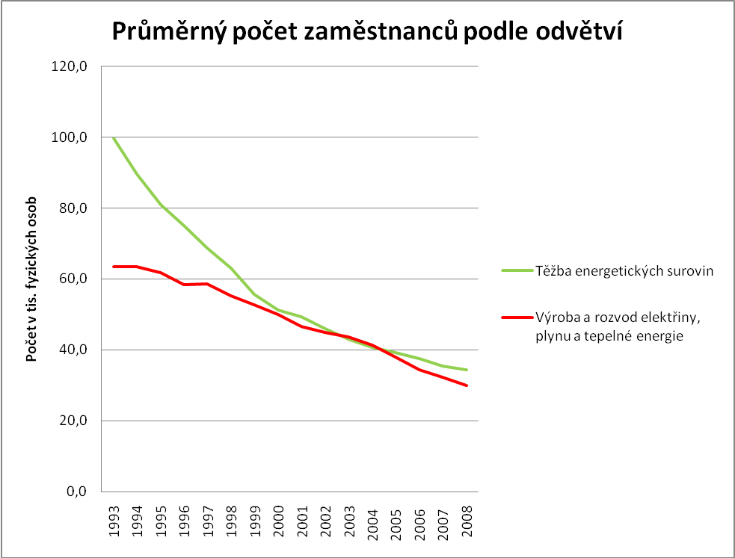
Zdroj: Conte spol s r.o., MPO
Změny v zaměstnanosti v energetických sektorech budou pokračovat, přičemž je každý ze scénářů částečně jinak ovlivní, rozdíly mezi scénáři však nejsou zásadního charakteru.
- S poklesem těžeb černého i hnědého uhlí bude klesat zaměstnanost v uhelném průmyslu. Tempa poklesu budou sledovat poklesy těžeb obou druhů uhlí.
- Výroba a rozvod elektřiny, plynu a tepelné energie budou rovněž v zásadě sledovat tempa výroby těchto médií a stavy zaměstnanců by se měly stabilizovat na úrovni kolem 20 tisíc.
- Významným faktorem růstu zaměstnanosti by měla být příprava změn ve výrobní základně energetiky (výroba nových energetických technologií, výstavba nových objektů).
- S kvantitativní a kvalitativní stránkou zaměstnanosti souvisí otázka výchovy nových profesí, zajištění nových odborníků. Bude nezbytné vypracovat dlouhodobou strategií výchovy přípravy nových odborníků do vývoje energetických technologií a systémů, do jejich výroby a jejich výstavbu i pro zajištění jejich provozu. Změny předpokládané v SEK budou vyžadovat větší množství kvalifikovaných odborníků vzhledem k charakteru nových technologií.
- Protože všechny navržené scénáře akcentují rozvoj jaderné energetiky, bude zvláštní důraz kladen na oblast jejího zajištění všemi profesemi.

Dopady scénářů na ceny zdrojů energie a vliv cen energie na výdaje domácností (včetně služeb a dopravy) a na ekonomiku ČR

Vývoj cen energií v ČR
Ceny silové elektřiny jsou na úrovni cen na evropských energetických trzích, cena distribuce a přenosu je stanovena Energetickým regulačním úřadem. Součástí cenově regulovaných položek je i krytí vícenákladů spojených s podporou výroby elektřiny z obnovitelných zdrojů, kombinované výroby elektřiny a tepla a druhotných zdrojů. Od roku 2008 se do ceny dodávky elektřiny jako její další položka přičítá ekologická daň z elektřiny. V současné době je v oblasti cen paliv a energie v přípravě zvýšení DPH, další etapa ekologické daňové reformy.
ČR uplatnila závazné směrnice EU a nemá možnost ovlivnit ceny pro konečného zákazníka. Energetický regulační úřad může regulovat jen některé položky ceny pro konečného zákazníka (přenos elektřiny, přepravu zemního plynu, distribuci). Nejvýznamnější položky ceny, tj. cenu komodity u zemního plynu a základní cenu elektřiny nelze regulovat. Ceny jsou odvozeny od cen na evropském trhu. SEK také nemá a nemůže mít nástroje, ovlivňující celkové ceny elektřiny a zemního plynu v ČR pro konečné zákazníky.
Pro příklad jsou zde uvedeny dva grafy s aktuálním srovnáním cen elektřiny a zemního plynu pro průmysl a domácnosti.
Obrázek č. 2: Ceny elektřiny pro průmysl
Zdroj: Eurostat, 5.10.2011

Obrázek č. 3: Ceny elektřiny pro domácnosti
Zdroj: Eurostat, 5.10.2011

Obrázek č. 4: Cena plynu pro průmysl
Zdroj: Eurostat, 5.10.2011

Obrázek č. 5: Cena plynu pro domácnosti
Zdroj: Eurostat, 5.10.2011

Výdaje domácnosti za energii
V roce 2009 činily náklady na energii 10,66 % celkových vydání domácností (elektřina 4,59 %, zemní plyn 3,28 %, centrální teplo 2,38 %); náklady na pohonné hmoty 3,66 % celkových vydání domácností.
Podíl nákladů na bydlení a energii k celkovým vydáním domácností vzrostl z 13,03 % v roce 1990 na 19,14 % v roce 2009.
Obrázek č. 6: Vývoj struktury vydání domácností v Kč/rok
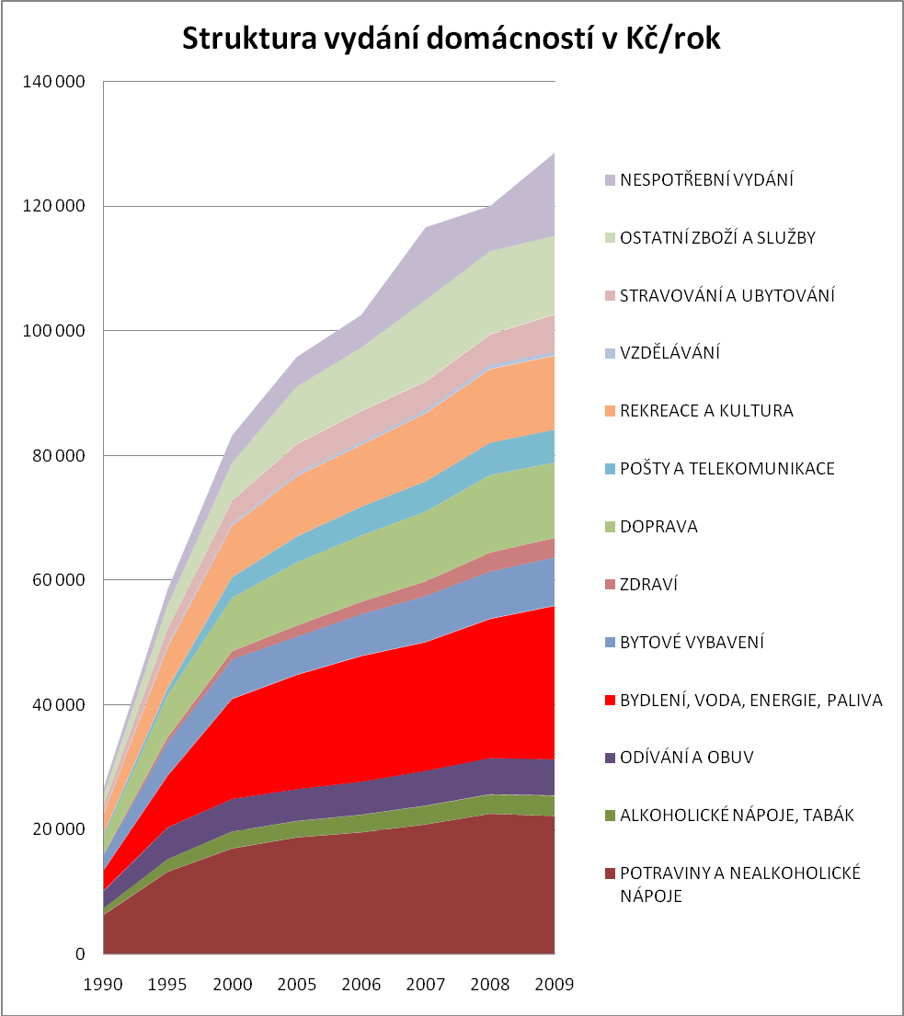
Pozn.: v nominálních cenách, bez vlivu inflace
Zdroj: Conte spol s r.o., MPO
Náklady domácností na bydlení vodu, energii a paliva rostou nejrychleji, jak dále potvrzuje graf v % vyjádření.
Obrázek č. 7: Vývoj struktury vydání domácností v Kč/rok
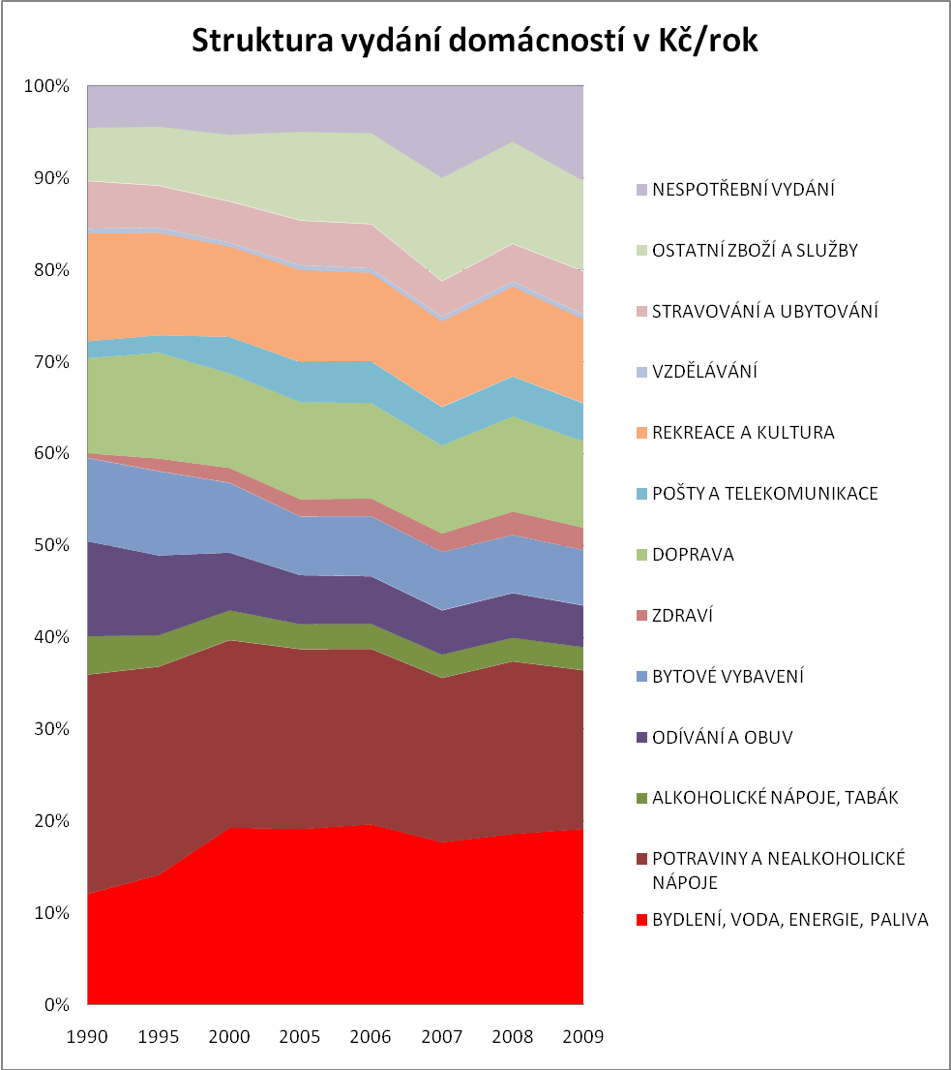

Pokud bude scénář generovat nárůst nákladové ceny hrubé výroby, nelze se pak vyhnou ani vyhnout nárůstu konečné ceny energie a jeho dopad na výdaje domácností bude tíživější, a to ve všech čtyřech hlavních výdajových segmentech (bydlení, potraviny, doprava a služby) s následným dopadem do terciární sféry v poklesu výdajů domácností do rekreace a kultury.

Dopady cen energií na ekonomiku ČR
Ceny energií mají nejen přímý dopad na domácnosti, ale na celou ekonomiku ČR:
ceny energií přímo ovlivňují příchod nových a setrvání stávajících investic v průmyslu do ČR, přímo se promítají do cen výrobků a služeb pro obyvatelstvo.
Z tohoto pohledu je udržení nízkých cen energií pro průmysl, sektor služeb a zemědělství ještě významnější než pro domácnosti. Příkladem může být rozdíl těchto cen v Německu. Vzhledem ke stávající životní úrovni si však ČR takovouto politiku zatím nemůže dovolit a význam cen je tudíž daleko vyšší.

Celý SEK je však koncipován tak, aby scénáře byly optimální jak z hlediska dopadů do HDP, tak mezinárodní konkurenceschopnosti (minimalizace nákladových cen energií) a tudíž s minimálními dopady na obyvatelstvo za předpokladu, že stát využije nástrojů k minimalizaci dopadů tržních cen na domácnosti a průmysl v ČR.
Seznam tabulek:
Tabulka č. 2: Průměrný počet zaměstnanců

Seznam obrázků:
Obrázek č. 2: Vývoj průměrného počtu zaměstnanců podle odvětví
Obrázek č. 2: Ceny elektřiny pro průmysl
Obrázek č. 3: Ceny elektřiny pro domácnosti
Obrázek č. 4: Cena plynu pro průmysl
Obrázek č. 5: Cena plynu pro domácnosti
Obrázek č. 6: Vývoj struktury vydání domácností v Kč/rok
Obrázek č. 7: Vývoj struktury vydání domácností v Kč/rok

